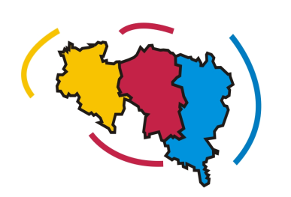
FORMULARZ ZGŁASZANIA UWAG
do projektu

STRATEGII ROZWOJU SUBREGIONU PÓŁNOCNEGO OPOLSZCZYZNY NA LATA 2021 – 2030
wraz z prognozą oddziaływania na środowisko
17 maja 2022r. – 21 czerwca 2022r.

L.P | Część dokumentu do którego odnosi się uwaga (rozdział/punkt/strona) | Dotychczasowy zapis | Proponowany zmieniony zapis | Uzasadnienie uwagi
1.
2.
3.
4.
5.
Formularz można składać:
- korespondencyjnie – za pośrednictwem: poczty tradycyjnej (decyduje data wpływu)
poczty elektronicznej na adres: strategia@polnocnysubregion.pl

